____埔心___國中____110____年___1___學期____2___次月考第___4__份
一.選擇題(每題4分)
1. | 2. | 3. |  | 4. | 5.
A | A | D |  | B | A
9M埔心110010201 | 9M埔心110010202 | 9M埔心110010203 |  | 9M埔心110010204 | 9M埔心110010205
6. | 7. | 8. |  | 9. | 10.
B | C | D |  | D | B
9M埔心110010206 | 9M埔心110010207 | 9M埔心110010208 |  | 9M埔心110010209 | 9M埔心110010210
11. | 12. | 13. |  | 14. | 15.
C | D | B |  | A | A
9M埔心110010211 | 9M埔心110010212 | 9M埔心110010213 |  | 9M埔心110010214 | 9M埔心110010215
16. | 17. | 18. |  | 19. | 20.
C | D | C |  | B | C
9M埔心110010216 | 9M埔心110010217 | 9M埔心110010218 |  | 9M埔心110010219 | 9M埔心110010220
21. | 22.
C | B
9M埔心110010221 | 9M埔心110010222
三.計算題(每小題4分)
1. |  |  | 2.
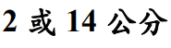 |  |  | 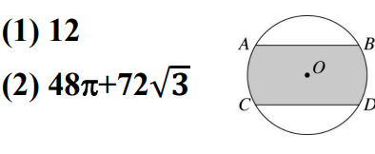
9M埔心110010223 |  |  | 9M埔心110010224

